Chabeuil Aide et Partage BOURSE AUX VÊTEMENTS

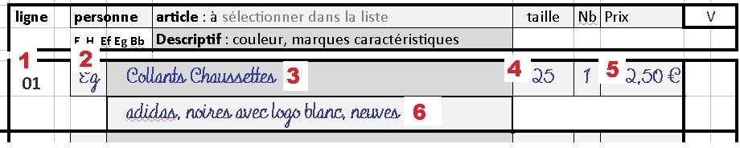
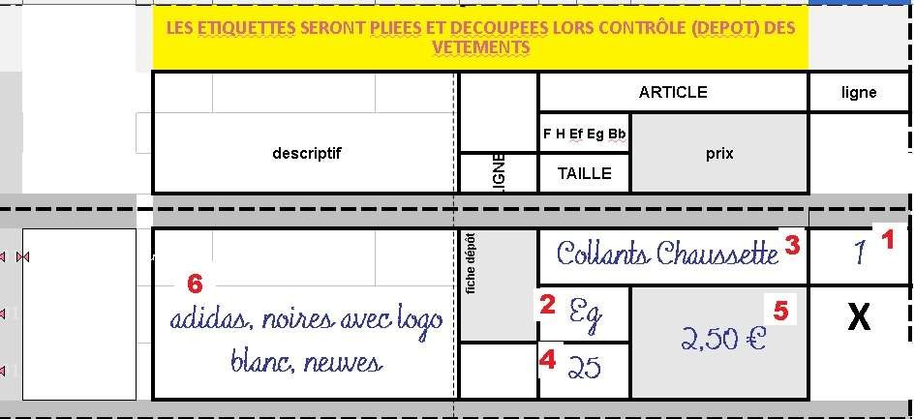



CONSIGNES POUR COMPLÉTER LA FICHE DE DÉPÔT et LES ÉTIQUETTES

COORDONNEES FICHE DE DEPOT
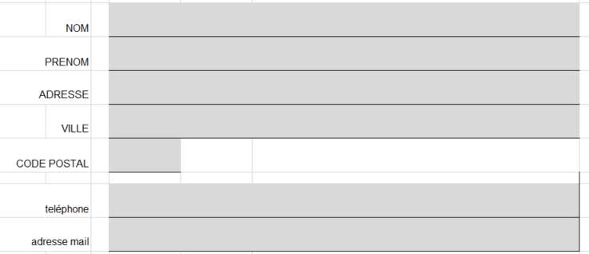
Bien compléter tous les champs
et les reporter tous sur la seconde page

NOMENCLATURE
RETENUE PAR C.A.P.

REMPLIR LES LIGNES DE LA FICHE DE DEPOT
3 - TYPE D ‘ARTICLE
Choisir et reporter en fonction de la nomenclature retenue par C.A.P.
2 - PERSONNE
F pour femme H pour homme Ef pour une fille
Eg pour un garçon
Bb pour bébé moins de 24 mois

Pour un lot (2 articles de 0 à 5 ans) prendre l’article « LOT »

4 -TAILLE :
6 - DESCRIPTIF :
Préciser la taille

3 €

5 - PRIX :

Arrondir ;
Anorak
Art. divers sports
Art. puériculture Article baignade
Article divers
Babygros
Bas jogging Bermuda Blouson Body Ceinture Chaussures
Chemise Chemisier
Collants Chaussettes Combinaison Combishort
Costume Débardeur Ensemble Foulard

Marque, couleur
Donner des informations plus précises sur l’article
« polo blanc avec col et manches bleus »
Attention :
1 LOT = 2 ETIQUETTES
32 44 / 12 M /12 A
Réservé à C.A.P. Numéro déposant
REMPLIR LES ETIQUETTES

Mini : 2 € maxi : 30 €

NUMERO DE LIGNE :
Reporter le numéro
de ligne de la fiche de dépôt

3 €
Gilet Jean Jupe Legging
Linge maison Lot (2articles) de 0 à 5 ans
Manteau Pantacourt Pantalon Parka Peignoir bain Polo
Pull Robe
Robe de chambre Sac
Salopette Short Sous pull
Sous-vêtement
(neuf)
Sweat
Tee shirt
Tunique Turbulette Veste Polaire Veste ville Vêtem nuit Vêtem pluie

